Gestión y Monitoreo de Redes
Request Tracker (RT) Instalación y Configuración

Notes:
- Comandos que empiezan con un "$" implica que debería ejecutar el comando como un usuario general - no como root.
- Comandos que empiezan con un "#" implica que debería trabajar como el usuario root.
- Comandos con líneas mas especificas (como "GW-RTR>" o "mysql>") implica que esta ejecutando el comando en un equipo remoto o dentro otro programa.
- Si una línea termina con un "\" esto indica que el comando sigue en la próxima línea y Ud. debería tratar el comando si como fuera en una sola línea.

Exercises

Exercise 0

0. Haz un log in en su PC o abre una ventana de terminal como el usuario sysadmin.

Exercise 1

Instala los paquetes necesarias para RT:

$ sudo apt-get install mysql-server-5.1
$ sudo apt-get install rt3.8-apache2
$ sudo apt-get install rt3.8-clients
$ sudo apt-get install rt3.8-db-mysql
$ sudo apt-get install request-tracker3.8
$ sudo apt-get install mutt

Una manera mas rápida para hacer esto es especificar todo los paquetes en una sola línea (copia y pega esto si quiere):

$ sudo apt-get install mysql-server-5.1 rt3.8-apache2 \
rt3.8-clients rt3.8-db-mysql request-tracker3.8 mutt

Responde “Si” cuando el programa te pregunta si quiere instalar los paquetes

Ahora vas a ver varias ventanas. Lea las instrucciones debajo cada cosa para ver como responder:

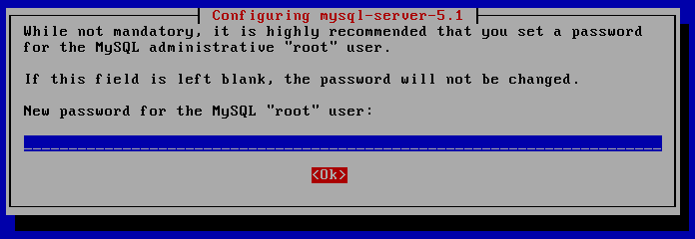

Usa la clave dado en los laboratorios de taller. No usa otra clave porque puede causar problemas mas adelante:

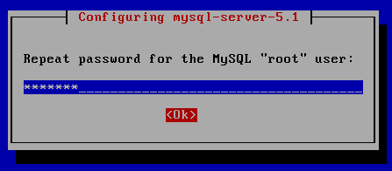

Tipea la misma clave otra vez:
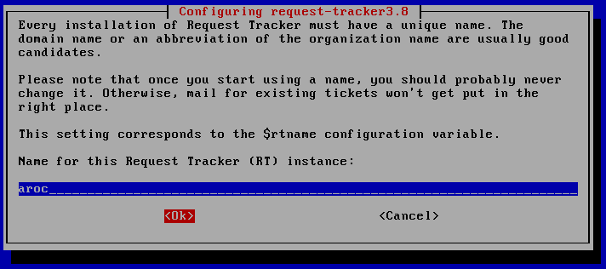

En vez de “aroc” usamos el nombre “unan” por nuestro curso

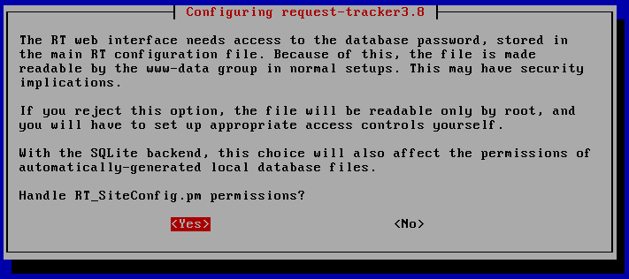

Elige “Yes”

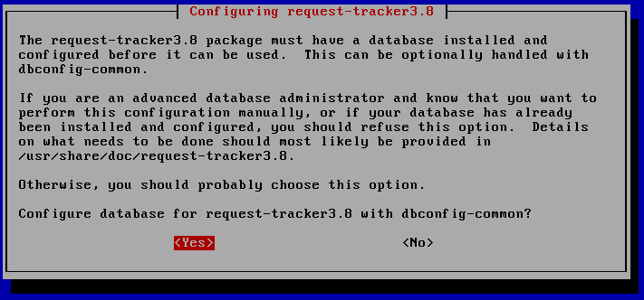

Elige “Yes”

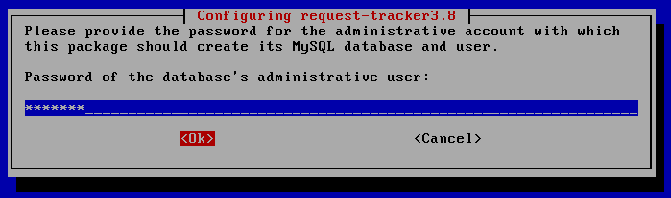

Usa la misma clave como antes. La clave del usuario del taller. El softwre de instalacion te va a preguntar varias veces (2 o 3 veces).

Ya tiene instalado Request Tracker version 3.8. Para acceder RT a través el servidor de Web Apache tiene que hacer un cambio chiquitito:

$ cd /etc/apache2/conf.d
$ sudo ln -s /etc/request-tracker3.8/apache2-speedycgi.conf .
$ sudo /etc/init.d/apache2 reload

RT, ya, esta corriendo y esta disponible en tu maquina.

Exercise 2

RT Configuracion: Cambia el clave del usuario root

Abre la siguiente pagina de Web:

http://localhost/rt/

El “/” al final es necesario y critico.

Vas a ver la primera pagina de RT. Haz un login usando el Username de “root” y Password del “password” -

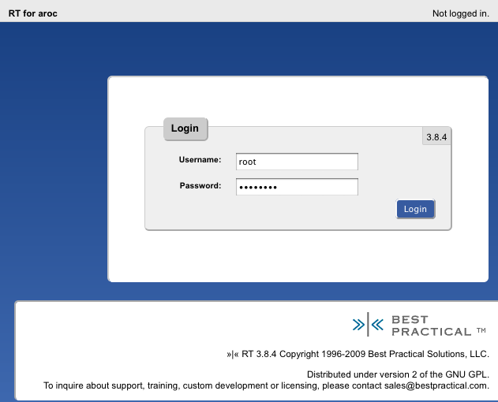

Después que ya esta usando RT actualizamos la Clave por root en RT. Para hacer esto haz un click en Configuration el menú a la izquierda, y después haz un click en la entrada Users.
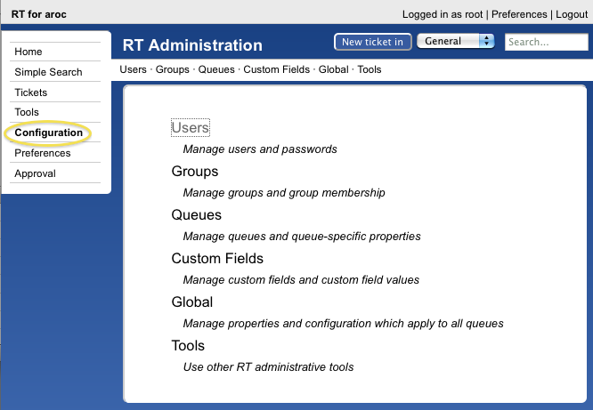
Después que has hecho clic en Users deberías ver una pantalla como de abajo:

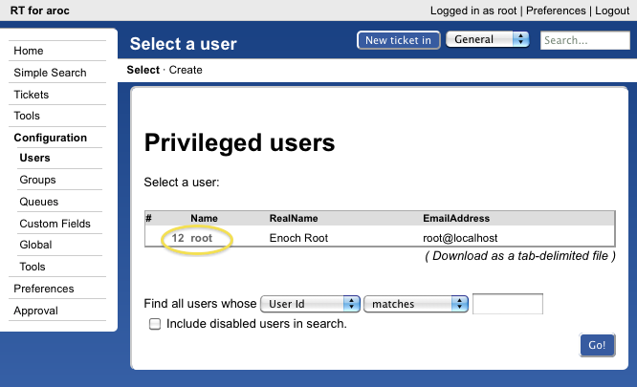

Haz clic en la entrada de root y ahora vas a ver los siguiente detalles por este usuario:
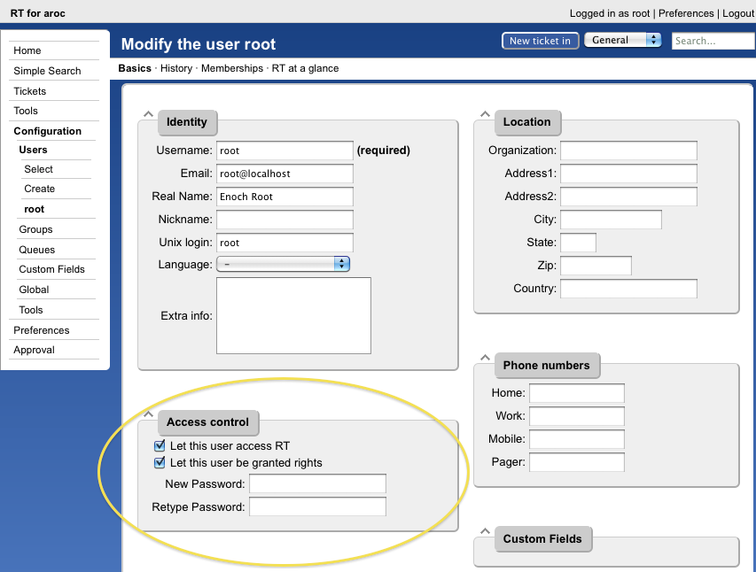

Cambia la clave (password) por el usuario root a la clave que estamos usando en el taller. Termina
apretando Save Changes que esta mas arriba en la pantalla.

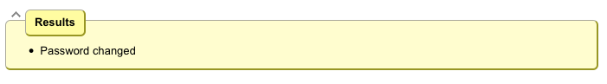
Exercise 3

RT Configuracion: Crear un Usuario

Haz un log in al RT como usuario root.
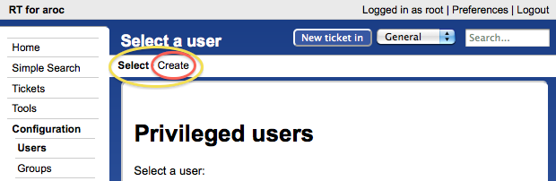

Apreta Configurations → User por el lado izquierdo y, después, apreta el Create item en el lado izquierdo arriba de su pantalla.

Ahora vas a ver lo siguiente. Llena los campos como abajo y asegura que haz un check en el checkbox, “Let this user be granted rights” - Por “Username” usa “sysadmin” y no tldadmin.

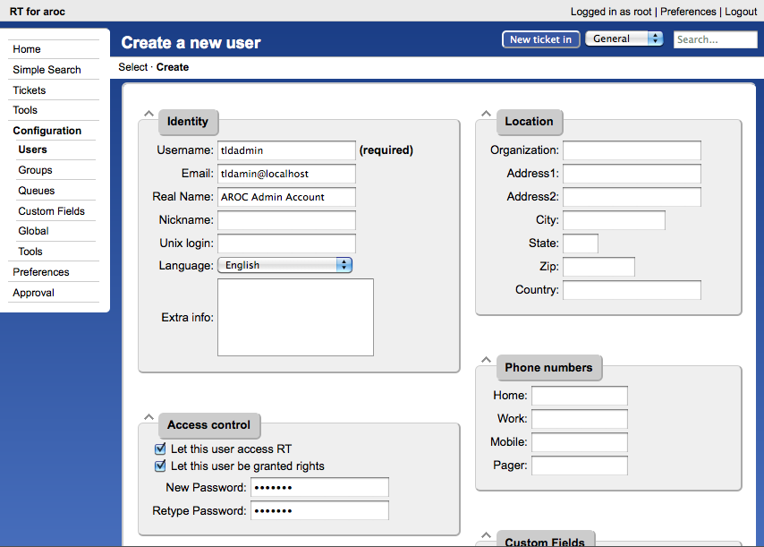

Usa la misma clave por sysadmin que usaste en antes. Cuando terminas vaya al fin de la pagina y apreta el buton Create. Deberias ver:
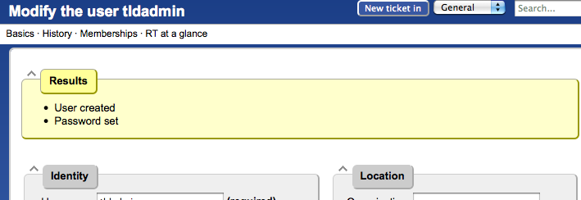

Exercise 4

RT Configuracion: Crear un Grupo

- Apreta el menu de Configuration, y después Groups (centro de la pantalla)
- Clic el Create (menu arriba)

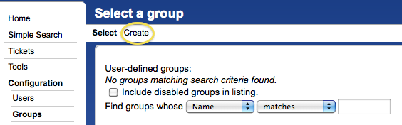

- Llena el nombre: "netmgmt", y agrega una descripción, y después haz un clic en "Create"

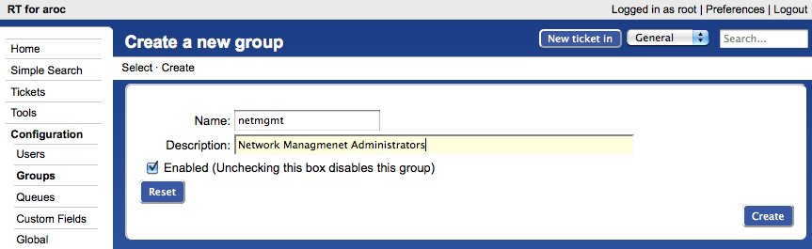

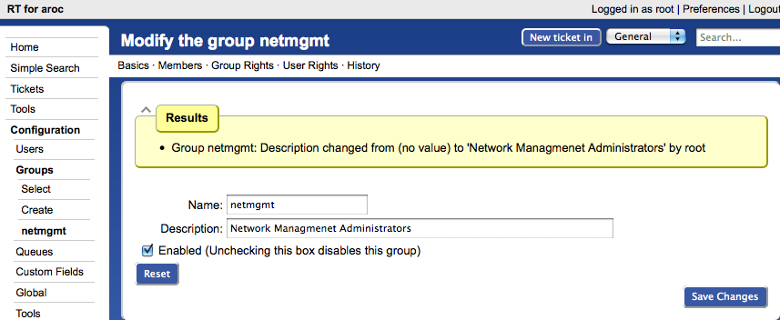

Exercise 5

Configruacion RT: Agrega Miembros a un Grupo

- Apreta Configuration (menu izquierdo), y después Groups (menu centro)
- Apreta "netmgmt" (el grupos que acaba de crear)
- Apreta Members (menu arriba)

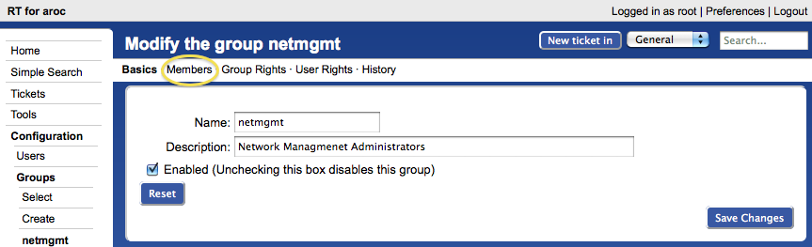

- En la lista de “Add members” (derecha), selecciona el usuario que creaste en paso 3. Esto es el usuario “sysadmin”
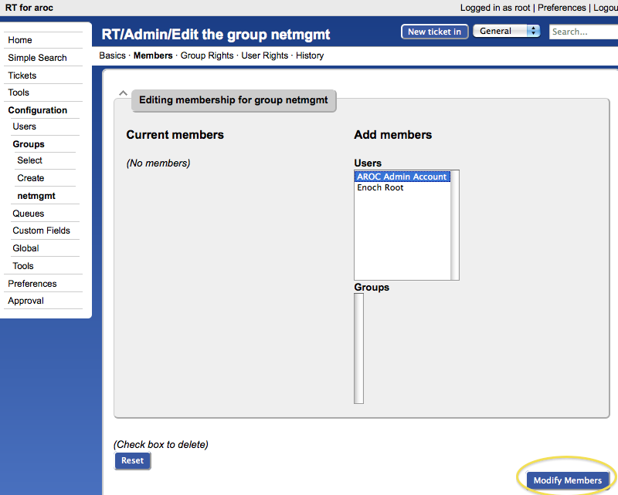

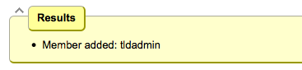
Exercise 6

Configuracion RT: Crear una Cola Nueva

- Apreta Configuration (menu izquierdo), y después Queues (menu centro)
- Apreta Create (menu arriba)
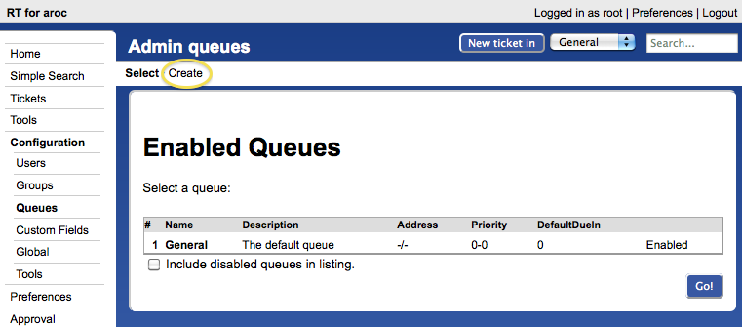

- Llena los campos. Usamos los siguientes valores:
Queue Name: net
Description: Problemas en la Red
Subject Tag: Request Tracker: NET
Reply Address: net@localhost
Comment Address: net-comment@localhost

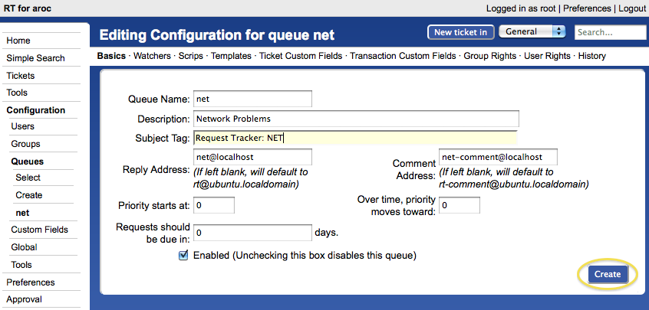

- Apreta Create:
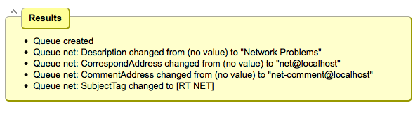

Ejercicio 7

Configuracion RT: Da derechos a nuestro grupo en la cola

- Apreta Configuration (menu izquierdo), y después Queues (menu centro)
- Apreta “net” (la cola que acabamos de crear)
- Apreta "Group Rights" (menu top).

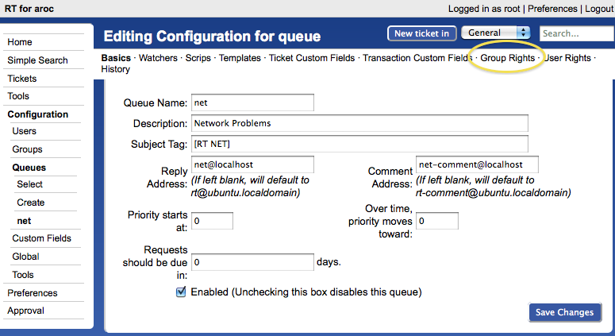

El siguiente menu es bastante largo y complejo. Esto es que deberia hacer:

En el grupo de “Everyone”, por el lado derecho debajo New Rights selecciona estes tres cosas – Usa SHIFT para seleccionar mas de una cosa:

- CreateTicket
- ReplyToTicket
- SeeQueue

En el grupo de netmgmt elige todo menos la selección “no value” – Puede usar el teclado de shift para hacer esto. Despues que has elegido todo apreta el botón Modify Groups Rights al fin de la pagina a la derecha.

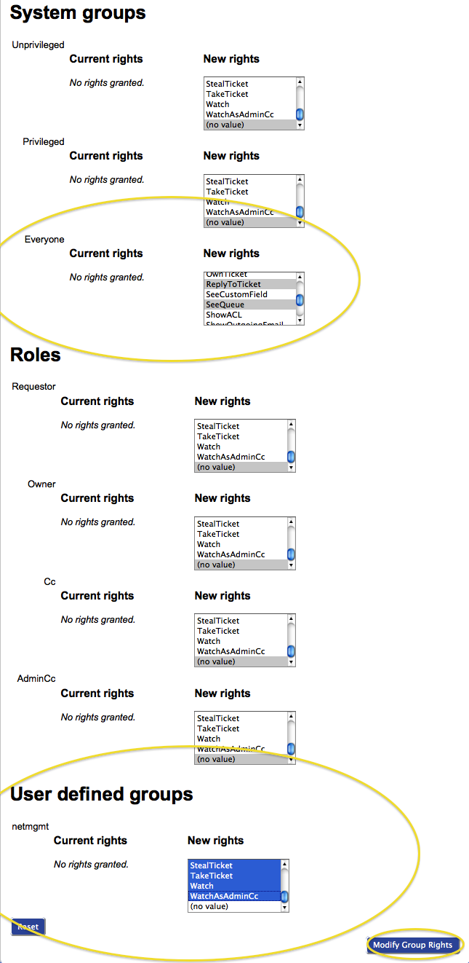

Vas a ver muchos mensajes como esto:

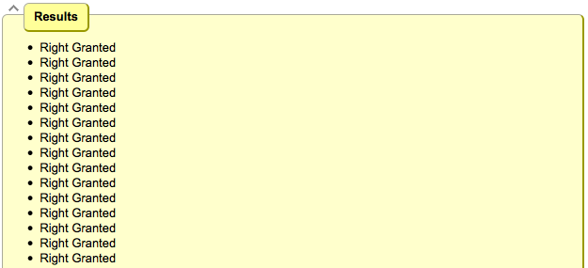

Y, todo los derechos que ya tiene el grupo “netmgmt en la cola NET (fondo de la pagina):
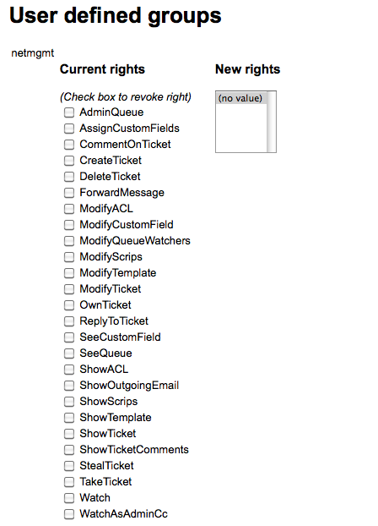
Exercise 8

Configuracion de RT: Haz un Log in como sysadmin

Haz un log out de RT you después un login como el nuevo usuario sysadmin

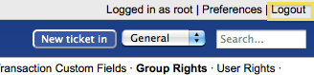

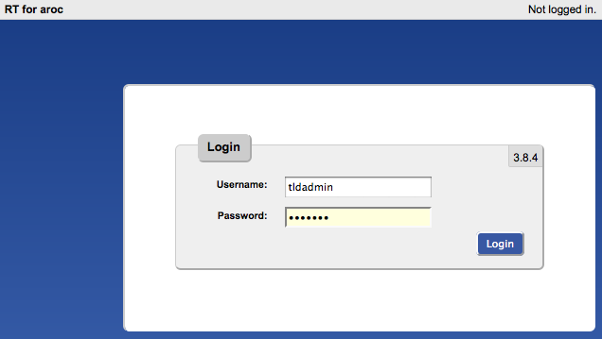

Deberia ver esto:

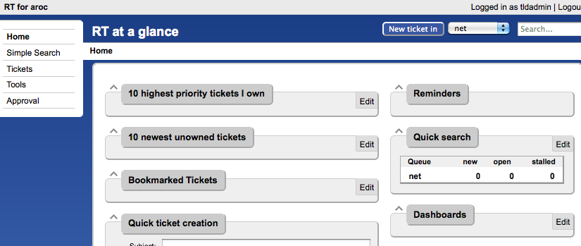
Ahora RT esta bien configurado y instalado para funcionar. Ahora tenemos que configurar correo para que se puede hablar con nuestra cola “net” en RT.

Ejercicio 9

Configuración de RT: Correo

RT puede funcionar con el MTA (Agente de Transferencia de Correo) de su erección. En nuestro caso estamos trabajando con el MTA Postfix que esta configurado para correr en un sitio de Internet – esto es, para entregar correo localmente y remotamente usando SMTP.

Abre el archivo /etc/aliases

Agrega las siguientes líneas al fin del archivo:

net-comment: "|/usr/bin/rt-mailgate --queue net --action comment --url http://localhost/rt/"
net: "|/usr/bin/rt-mailgate --queue net --action correspond --url http://localhost/rt/"

Grava el archivo y salir. Corre el comando:

$ sudo newaliases

Ejercicio 10

Configuración de RT: Crea Correo y Tickets

Creamos un correo y mandarlo a la cola de RT “net”. Hazlo como el usuario sysadmin (no como root):

$ echo "Problema con mi rutador" | mail -s "Problema Rutador" net@localhost

Verifica que recibiste el correo:

$ mutt –f /var/mail/sysadmin

Deberia ver un correo de Request Tracker respondiendo que ya recibio su correo y que un ticket ya existe en el sistema.

Ejercicio 11

Configuracion de RT: Ver, Responder, Resolver, Reabrir Tickets en Request Tracker

Regresa a su Navegador de Web y vea las paginas de RT. Como usuario “sysadmin” en RT haz un click en el ticket que existe y que puede ver en la pagina principal después de hacer un login:
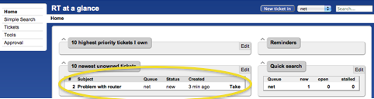
Va a ver mucha información acerca el ticket. Vaya al fondo de la pagina. Aquí puede responder (Reply) al ticket:

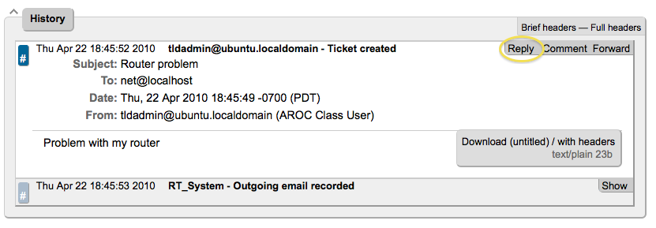

Haz una respuesta. Cambia el Status del ticket a Resolved (menú arriba, derecha) y, después, apreta Update Ticket (derecha abajo)

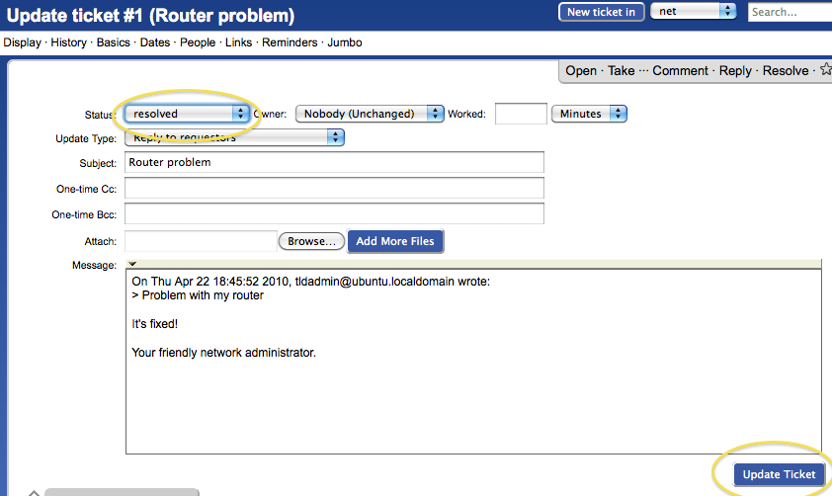

Deberia ver esto:
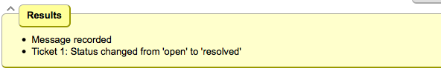
Ahora el ticket esta en el estado de “Resolved”, pero puede reabrir el ticket a través el interfaz de Web en cualquier momento – o, si el creador del ticket responde al correo que acaba de mandar el ticket se va a reabrir.
Vea la historia al fondo de la pagina para asegurar que el ticket esta cerrado en este momento.
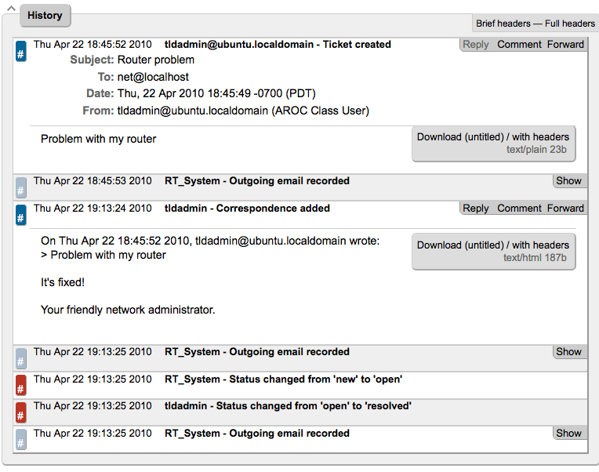

Si regresa a su terminal como usuario sysadmin y tipear lo siguiente:

$ mutt –f /var/mail/sysadmin

Y hace una respuesta al correo generado de Request Tracker, así el estatus de su ticket va a cambiar. Puede ver esto recargando la pagina Web de RT del ticket y mirando a la historia del ticket en el fondo de la pagina.
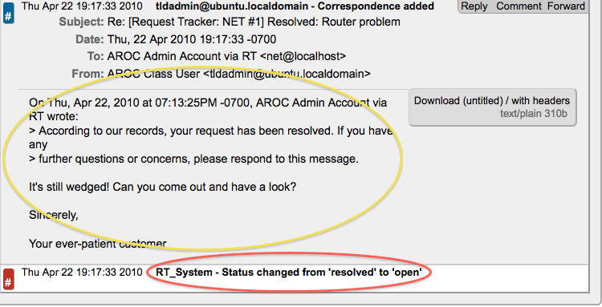

Ahora tienes un instante de RT funcionando con correo integrado. Mas tarde vamos a extender RT para estar usado con mas software de Monitoreo de Redes. Vamos a usar el programa de rt-mailgate, que ya esta configurado en /etc/alias, para hacer esto.

